Φύλλο Εργασίας 1.

Τίτλος Διδακτικού Σεναρίου:

"ΕΤΗΣΙΑ ΚΑΛΛΩΠΙΣΤΙΚΑ ΦΥΤΑ"

Φάση «2»

Τίτλος Φάσης: «Απλά σχεδιαστικά προγράμματα»

(Οδηγός Καλλωπιστικών Φυτών)

Πηγή : Προσαρμογή από το αρχείο του κ. Πολύδωρα Βασίλη, Συμβούλου Γεωπόνων .

Χρόνος Υλοποίησης: 20΄

Εικόνα 1
Aπό το κεντρικό μενού που βρίσκεται στο κάτω μέρος της οθόνης επιλέγουν το
στοιχείο «Αναζήτηση φυτών»
που
συμβολίζεται
με
το
εικονίδιο
του
μεγεθυντικού φακού. Το πρόγραμμα μας οδηγεί στην καρτέλα επιλογής φυτών
με βάση τα χαρακτηριστικά τους, τις απαιτήσεις και τις ιδιότητές τους, ο
αριθμός των οποίων είναι 2167 (Εικόνα2).
Εικόνα 2
1
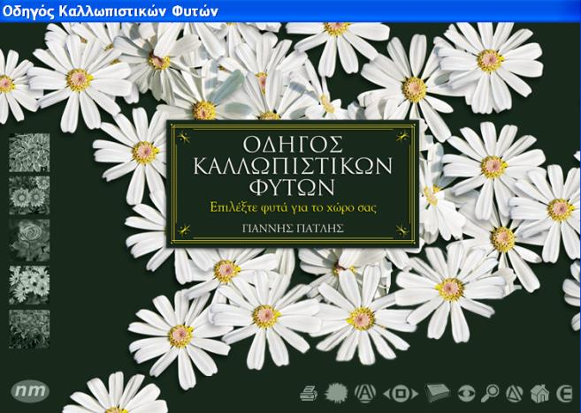
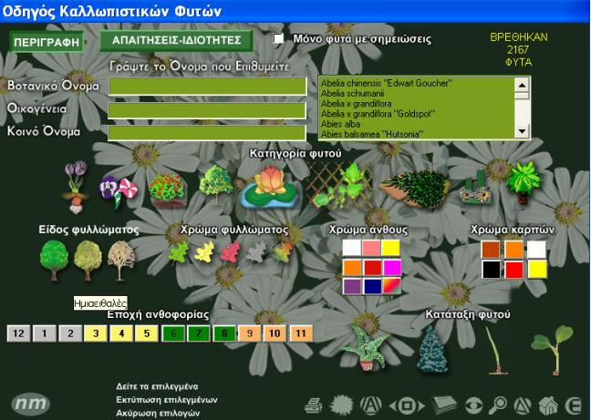

Στη συνέχεια, οι εκπαιδευόμενοι , εισάγουν τα επιθυμητά χαρακτηριστικά στις
επιλογές «ΠΕΡΙΓΡΑΦΗ» και «ΑΠΑΙΤΗΣΕΙΣ – ΙΔΙOΤΗΤΕΣ», προκειμένου να
οδηγηθούν στη σωστή επιλογή.
Αρχικά οι εκπαιδευόμενοι επιλέγουν την καρτέλα «ΠΕΡΙΓΡΑΦΗ» και στη
συνέχεια, επιλέγουν από τις διάφορες ομάδες φυτών που είναι κάτω από την
«ΚΑΤΗΓOΡΙΑ ΦYΤOY» το στοιχείο ΑΝΑΡΡΙΧΩΜΕΝΑ . O αριθμός των
κατάλληλων φυτών όπως φαίνεται στο άνω δεξιό σημείο της οθόνης μειώνεται
τώρα σε 83 από τα αρχικά (Εικόνα 3).
Εικόνα 3
Κατόπιν οι εκπαιδευόμενοι, από το «ΧΡΩΜΑ ΑΝΘOYΣ» επιλέγουν το χρώμα
του άνθους που επιθυμούν να έχει το φυτό τους. Στο παράδειγμά μας θα
επιλέξουμε ΜΠΛΕ. O αριθμός των κατάλληλων φυτών μειώνεται σε 2 (Clematis
"Perle d' Azur", Plumbago auriculata) (Εικόνα 4).
2
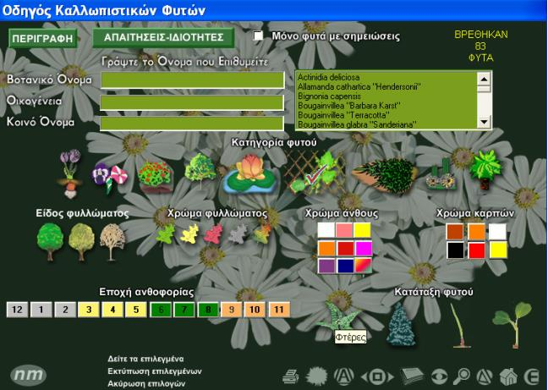
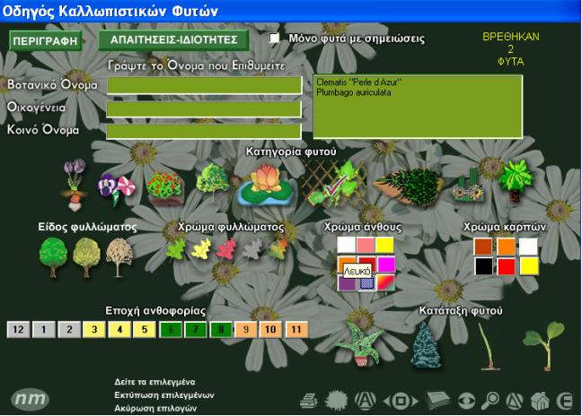

Εικόνα 4
Από το στοιχείο «ΕΠOΧΗ ΑΝΘOΦOΡΙΑΣ» επιλέγεται η εποχή κατά την οποία
επιθυμούμε να έχουμε ανθοφορία. Επιλέγεται ο 4ος μήνας (Απρίλιος). Η
επιλογή αυτή δε δίνει ως αποτέλεσμα το φυτό Plumbago auriculata (εικόνα 5).
Εικόνα 5
Αν οι εκπαιδευόμενοι ακυρώσουν την επιλογή τους και επιλέξουν ως επιθυμητό
και δεύτερο χρώμα άνθους (π. χ. ΜOΒ) για τον ίδιο μήνα , οδηγούμαστε σε 4
κατάλληλα φυτά ( Plumbago auriculata "Sanderiana", Wisteria "Glycine",
Wisteria sinensis, Wisteria floribunda, ) όπως φαίνεται στην εικόνα 6.
Εικόνα 6
3
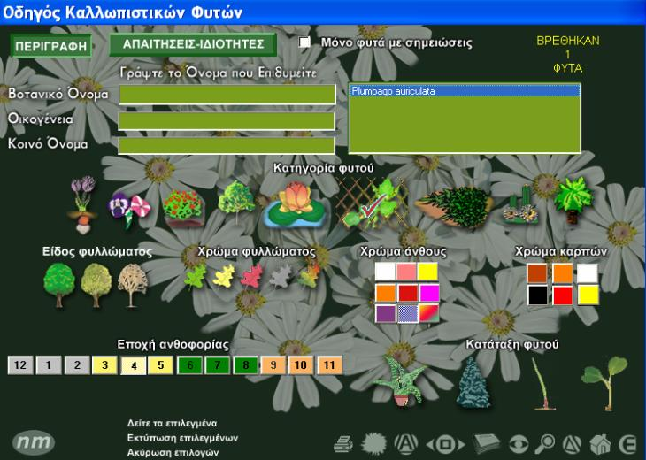
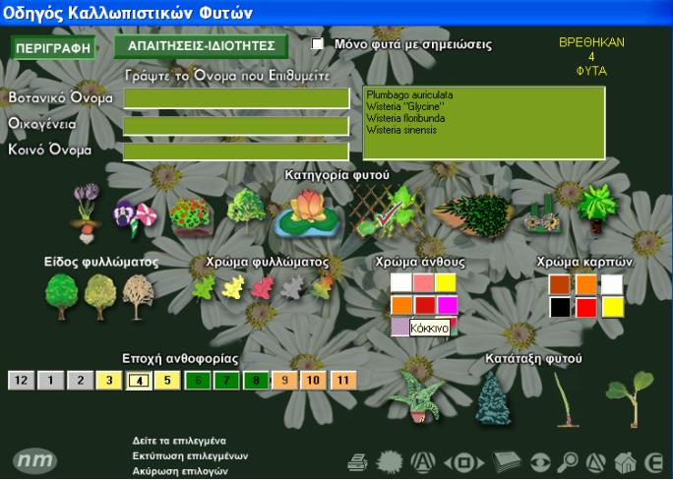

Oι εκπαιδευόμενοι συνεχίζουν τις επιλογές τους περιγράφοντας τα φυτά που
αναζητούν ως αναρριχώμενα , με χρώμα άνθους μπλέ ή μώβ και εποχή
ανθοφορίας τον 3 μήνα (Μάρτιος) . Το πρόγραμμα δίνει τώρα τρία φυτά όπως
φαίνεται στην εικόνα 7.
Εικόνα 7
Στη συνέχεια επιλέγουν την καρτέλα με τίτλο «ΑΠΑΙΤΗΣΕΙΣ – ΙΔΙOΤΗΤΕΣ».
Το πρόγραμμα δίνει μια νέα καρτέλα (εικόνα 8).
Εικόνα 8
4
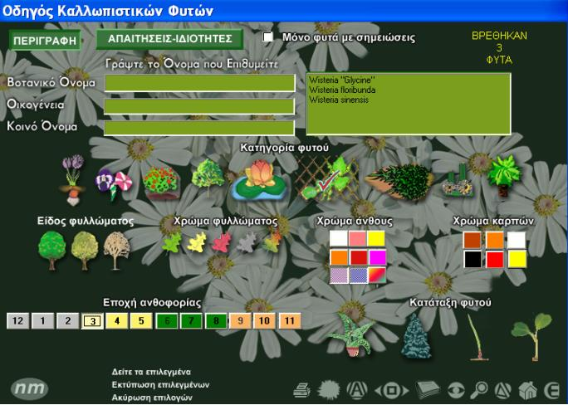
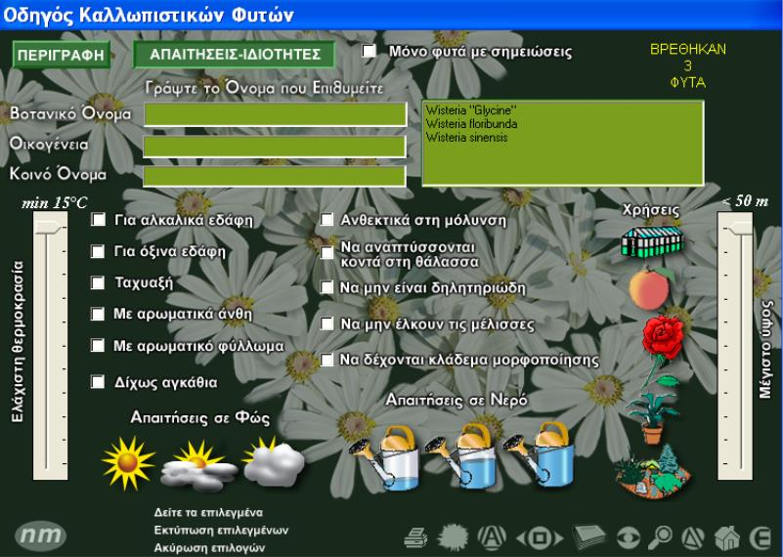

Αν τώρα στο συγκεκριμένο παράδειγμα επιλέξουν τα «Ταχυαυξή Φυτά» για τον
μήνα Μάρτιο , οδηγούνται σε τρία φυτά συγγενή μεταξύ τους (Wisteria
"Glycine", Wisteria sinensis και Wisteria floribunda).
Εικόνα 9
Από την επιλογή «Δείτε τα Επιλεγμένα» στο κάτω μέρος της οθόνης, οι
εκπαιδευόμενοι μπορούν να δουν τις φωτογραφίες των κατάλληλων φυτών.
Επίσης είναι δυνατόν να ζητήσουν και φυτά με άλλα χαρακτηριστικά ως προς
την αντοχή στην ελάχιστη θερμοκρασία , το είδος του εδάφους , το άρωμα των
ανθέων κ.α.
Η οθόνη με τις φωτογραφίες των φυτών μπορεί να συμβάλει στην τελική
επιλογή.
Επίσης μπορούν να εκτυπώσουν τις καρτέλες των κατάλληλων φυτών.
χρησιμοποιηθεί
Είναι
προφανές
ότι
η
εφαρμογή
αυτή
μπορεί
να
συμπληρωματικά με το σχεδιαστικό πρόγραμμα Complete Land Designer 3D
6.0 ώστε να επιλεγούν με ταχύτητα , τα απαιτούμενα για τις σχεδιαζόμενες φυτεύσεις φυτά
5
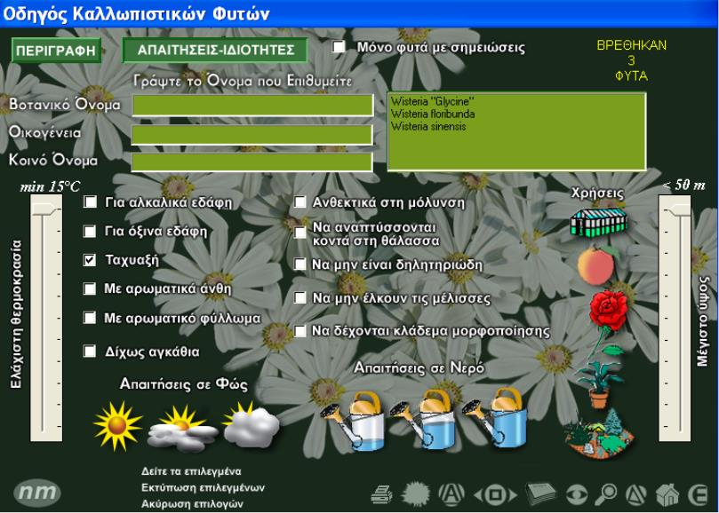


Απαραίτητοι Τεχνολογικοί Πόροι
Εργαστηριακοί χώροι
Το εκπαιδευτικό σενάριο
θα
πραγματοποιηθεί
σε
εργαστήριο

πληροφορικής, αφού απαιτείται η χρήση Η/Υ, εξοπλισμένο με προτζέκτορα .
Διαδικτυακή υποδομή
Το εργαστήριο πληροφορικής θα πρέπει να υποστηρίζεται και από ένα
τοπικό δίκτυο LAN, ώστε να μπορούν οι χρήστες να επικοινωνούν μεταξύ
τους και να ανταλλάσσουν ηλεκτρονικό υλικό και να διαθέτει σύνδεση με
το διαδίκτυο.


Για τη λειτουργία του συστήματος θα χρειαστούν ένας Η/Υ για κάθε
Υλικό (Hardware)
εκπαιδευόμενο και ένας Η/Υ που θα λειτουργεί σαν Server.
Λογισμικά Εργαλεία (Software)
Για τη λειτουργία του συστήματος χρειάζεται, η εφαρμογή «Οδηγός Καλλωπιστικών Φυτών», το Windows NetMeeting και ένα πρόγραμμα ηλεκτρονικού ταχυδρομείου (Outlook Express, Mozilla Thunderbird).
Ο εκπαιδευτικός προτέινει διαφορετικά σενάρια σε κάθε ομάδα και οι
Μελλοντική Επέκταση
εκπαιδευόμενοι αναζητούν μέσω του προγράμματος τα κατάλληλα φυτά για
την επίλυση των διαφόρων προβλημάτων που θέτουν τα διαφορετικά σενάρια.
Μερικά παραδείγματα τέτοιων σεναρίων δίδονται στη συνέχεια:
Αναγνώριση καλλωπιστικών φυτών με τα εξής χαρακτηριστικά:
α.
κωνοφόρο, θάμνος, φύλλωμα κίτρινο, βρίσκεται σε ηλιόλουστη θέση
και αντέχει στη ρύπανση, με ύψος λιγότερο από 2 μέτρα.
β.
δέντρο, φυλλοβόλο, φύλλωμα πράσινο, χρώμα καρπών μαύρο, με
περίοδο ανθοφορίας το Μάιο.
γ.
είδος εδαφοκαλυπτικό, φύλλωμα πράσινο, καρποί κόκκινοι και άνθος
λευκό, χωρίς αγκάθια και σκιανθεκτικό.
δ.
θάμνος, φύλλωμα πράσινο, φυλλοβόλο, άνθος μοβ αρωματικό με
περίοδο ανθοφορίας τον Ιούνιο, χωρίς αγκάθια.
ε.
πόα, φύλλωμα πράσινο, άνθος μπλέ αρωματικό, με περίοδο ανθοφορίας
το Μάρτιο.
Στο τέλος οι εκπαιδευόμενοι συγκεντρώνουν όλο το υλικό (φωτογραφίες ,
κείμενα κ.α. ) και το αποστέλουν ηλεκτρονικά στον εκπαιδευτικό.
Δραστηριότητα
Οι εκπαιδευόμενοι (σε ομάδες των 4-5 ατόμων) και ο
εκπαιδευτής συζητούν για:
α) τις αρχές που πρέπει να διέπουν την κατασκευή σεναρίων
και υλικού για μάθηση με χρήση ΤΠΕ καθώς και για
β) την πιθανή φόρμα
(format) ενός σεναρίου και του
συνοδευτικού υλικού
γ) τις πιθανές ώρες μελέτης/ενασχόλησης που απαιτούνται για
την ολοκλήρωση των δραστηριοτήτων ενός σεναρίου.
6


